4/11/2024
Pit Dieschbourg
L1 Raspberry Pi

Inhaltsverzeichnis

Betriebssystem installieren 2
Hostnamen und weitere Einstellungen 7
SSH aktivieren 8
Statische IP-Adresse konfigurieren 10
SFTP Verbindung mit FileZilla 16
SSH Verbindung mit PuTTY 17
Automatisches Starten der Webseite 19
Dateien dem Benutzer www-data zuweisen 22
Aktualisieren der Softwarepakete 22
Netzwerküberwachungstool installieren 23
Passwörter im Passwortmanager speichern 24

Betriebssystem installieren
Als die Stunde angefangen hat haben wir von den Lehrern einige Sachen bekommen:
- Als erstes haben wir ein Raspberry Pi 4 Model B bekommen.
- Einen Touchdisplay den man auf den Raspberry Pi schrauben.
- Und ein Stromkabel damit der Raspberry Pi mit Strom versorgt wird.

Mit einem Link von der Userstory habe ich dann das Betriebssystem „FullpageOS“ heruntergeladen.
Dann habe ich auf der Webseite „raspberrypi.com“ den Imager heruntergeladen.
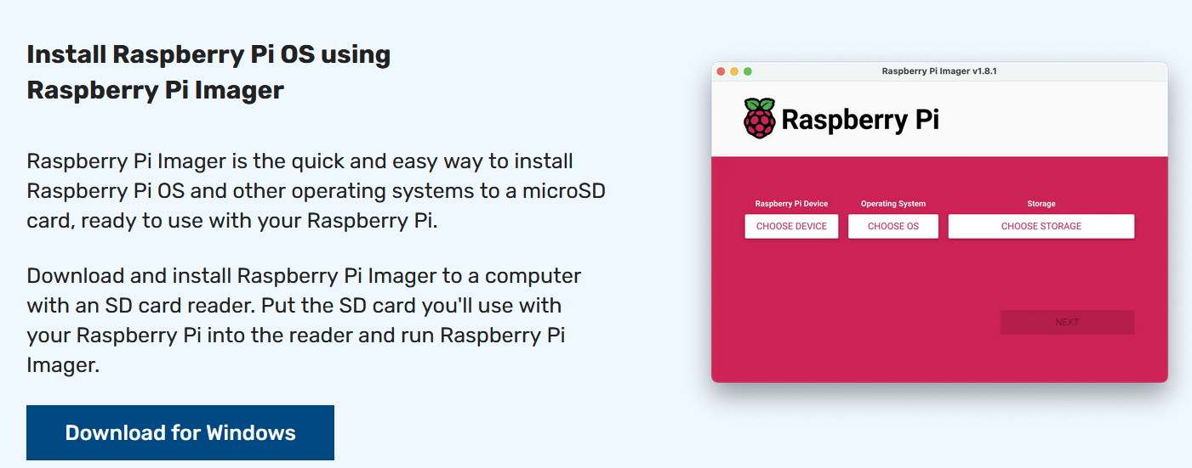
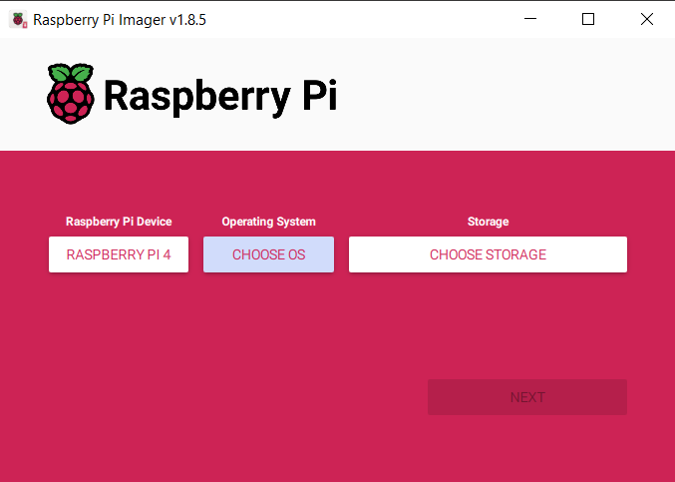
Anschließend wenn der Imager fertig heruntergeladen ist können sie ihn starten.
Bei der Auswahl „Raspberry Pi Device“ wählen sie „Raspberry Pi 4“ aus.

Bei „CHOOSE OS“ müssen sie das Betriebssystem auswählen.
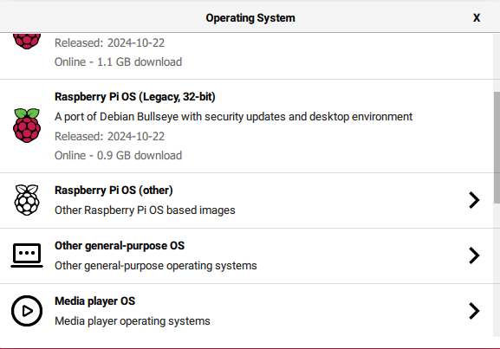
Dort scrollen sie ein bisschen runter bis sie „Other specific-purpose OS“ sehen.
Und wählen dies aus.
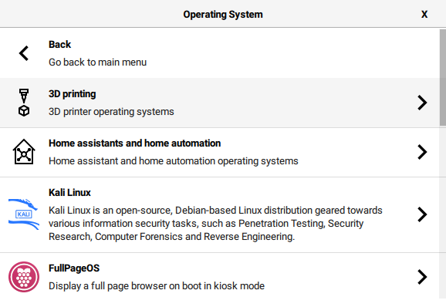
Wenn sie dann hier angelangt sind wählen sie ganz Oben das unterste aus „FullPageOS“.


Dort angekommen wählen sie dann „FullpageOS(Nightly)“ aus.
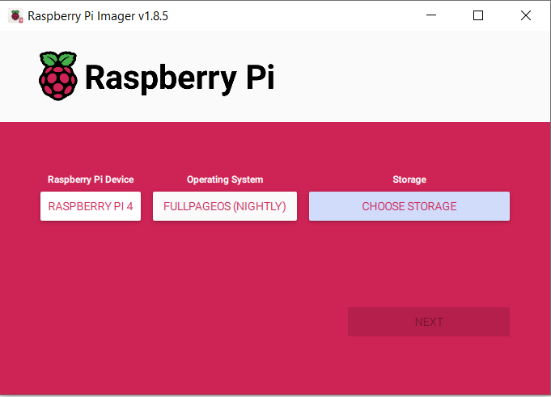
Als nächstes gehen sie dann zu „Storage“.

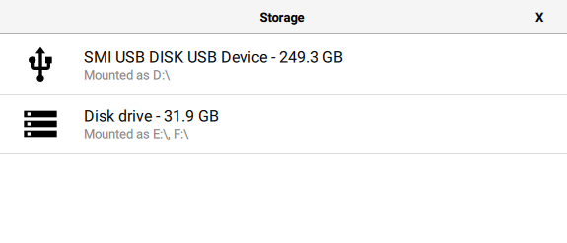
Hier wählen sie dann ihren Disc Drive aus.
Wenn sie das erledigt haben klicken sie unten rechts auf „Next“.
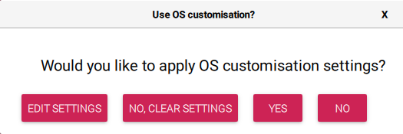
Hier wählen sie dann „Edit Settings“.

Hostnamen und weitere Einstellungen
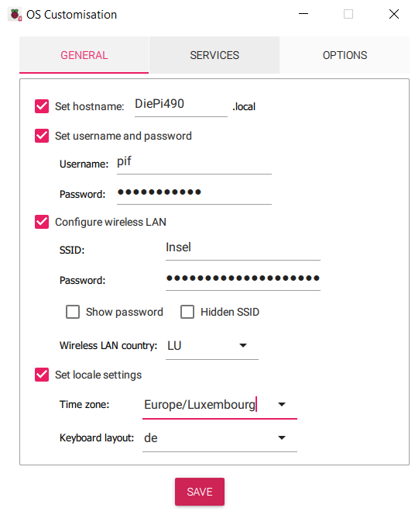
Hier angekommen drücken sie auf das Kästchen bei „Set hostname“ und geben sie ihren IAM Namen ein.
Der Username lautet „pif“ und das Password frei wähl bar.
Als WLAN habe ich das WLAN „Insel“ genommen.
Bei „Wireless LAN Country“ habe ich „LU“ genommen.
Dann habe ich unten noch bei „Set locale settings“ das Kästchen bestätigt.
Bei der Zeit Zone habe ich „Europe/Luxembourg“ ausgewählt.
Und mein gewünschtes Keyboard Layout ausgewählt.

SSH aktivieren
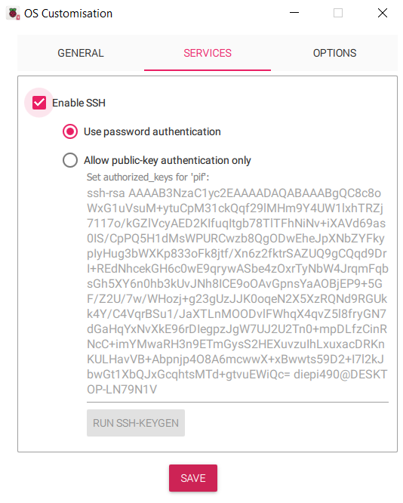
Auf der nächsten Seite bei „Services“ habe ich dann bei „Enable SSH“ das Kästchen ausgewählt damit SSH aktiviert ist und untendrunter „Use Password authentication“ ausgewählt.
Anschließend drücken sie unten auf „Save“.
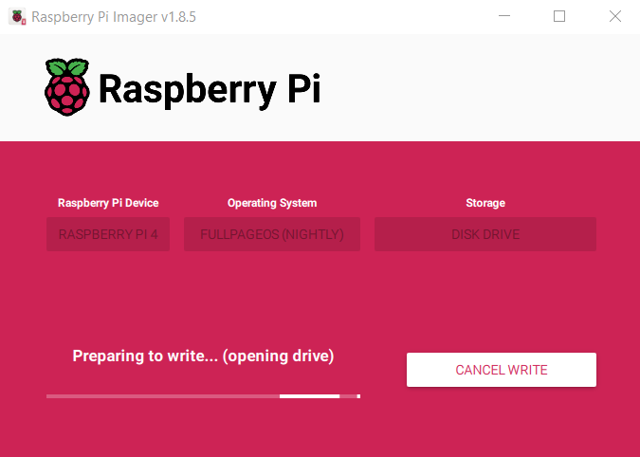
Anschließend wird es dann installiert.

Statische IP-Adresse konfigurieren
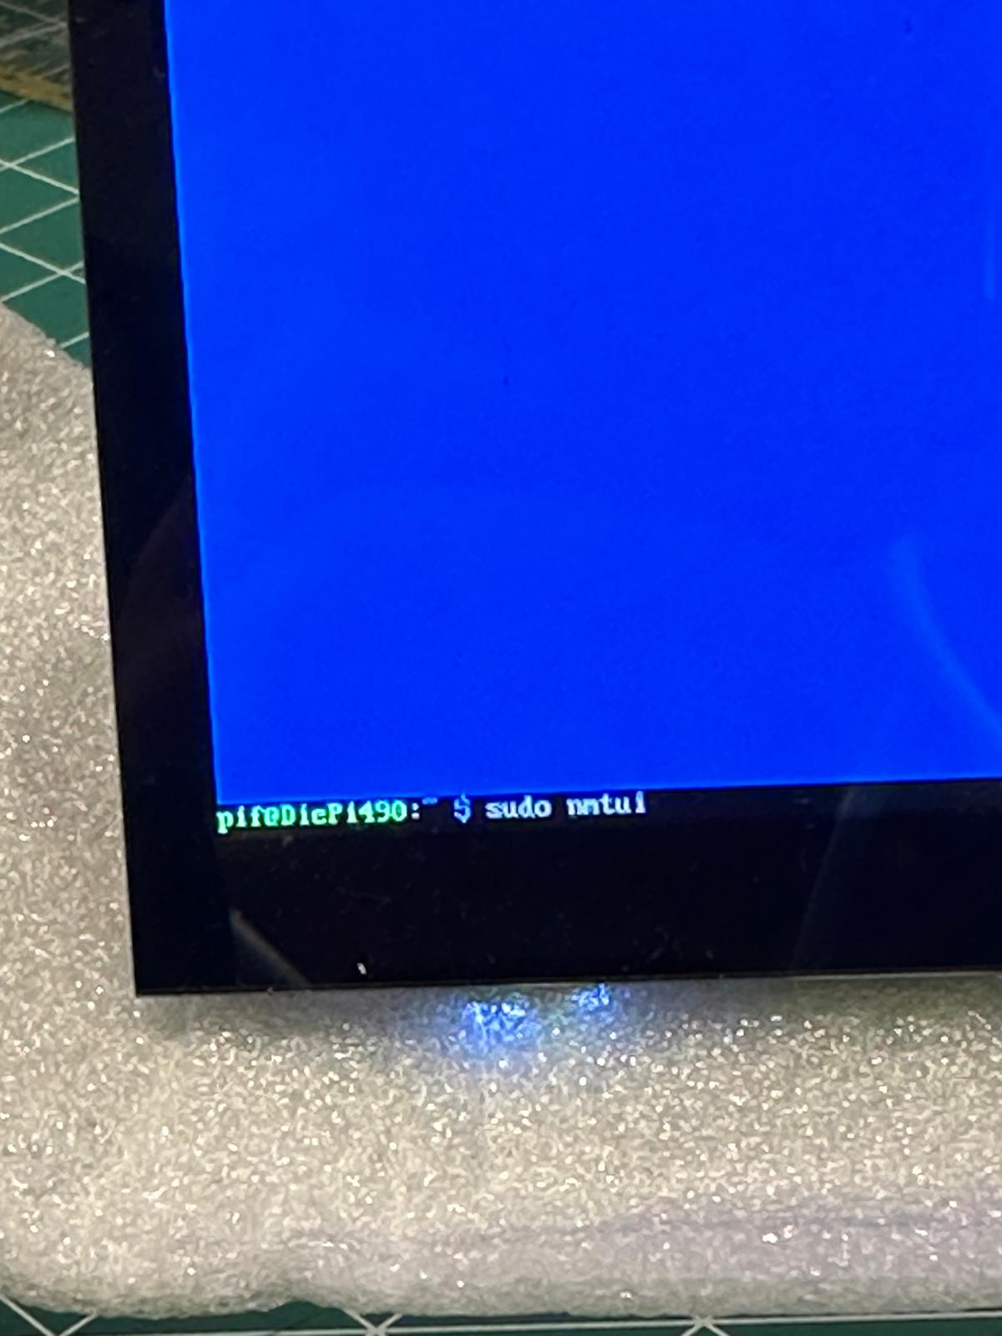
Um Anschließend dem Raspberry Pi eine statische zuzuweisen muss ich „sudo nmtui“ eingeben.
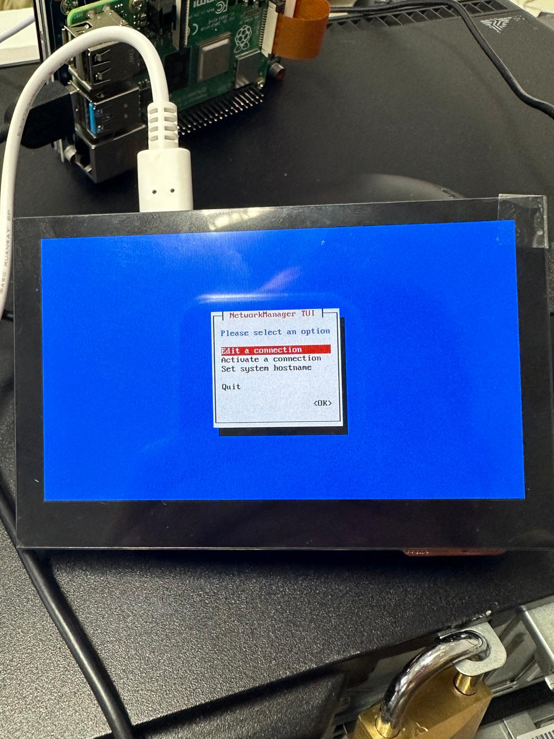
Dies führt dazu dass sich dies öffnet, hier muss ich zuerst ein neues Netzwerk hinzufügen, das tue ich indem ich die 2.Auswahl Möglichkeit „Activate a connection“ nehme.
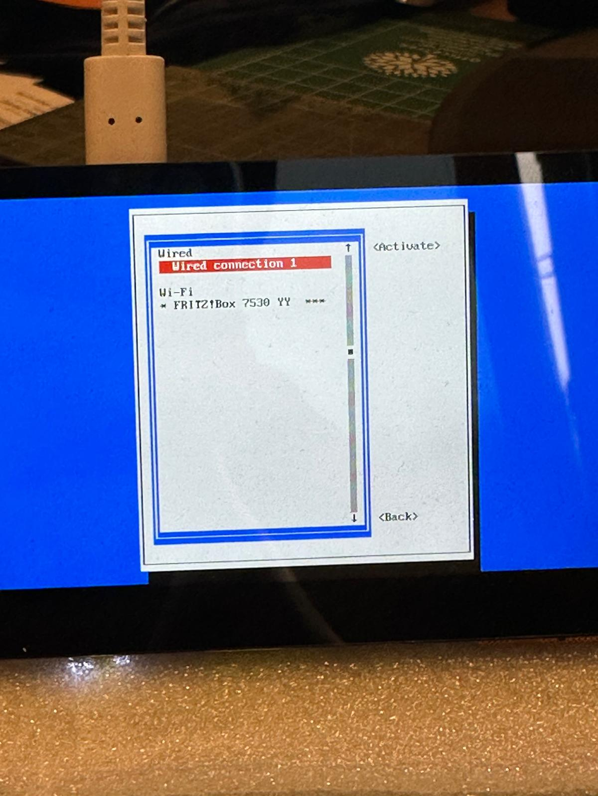
Hier füge ich nun ein Netzwerk hinzu.
Das tue ich indem das Netzwerk auswähle indem ich mich befinde, anschließend mit der Auswahl werde ich nach dem Passwortes des Netzwerkes gefragt. Wenn ich das eingegeben habe kann ich unten rechts zu „Back“ gehen und „Enter“ drücken.
Nun sind wir wieder hier angelangt, dieses mal wähle ich die 1.Auswahl Möglichkeit aus um eine Statische IP-Adresse zu konfigurieren.

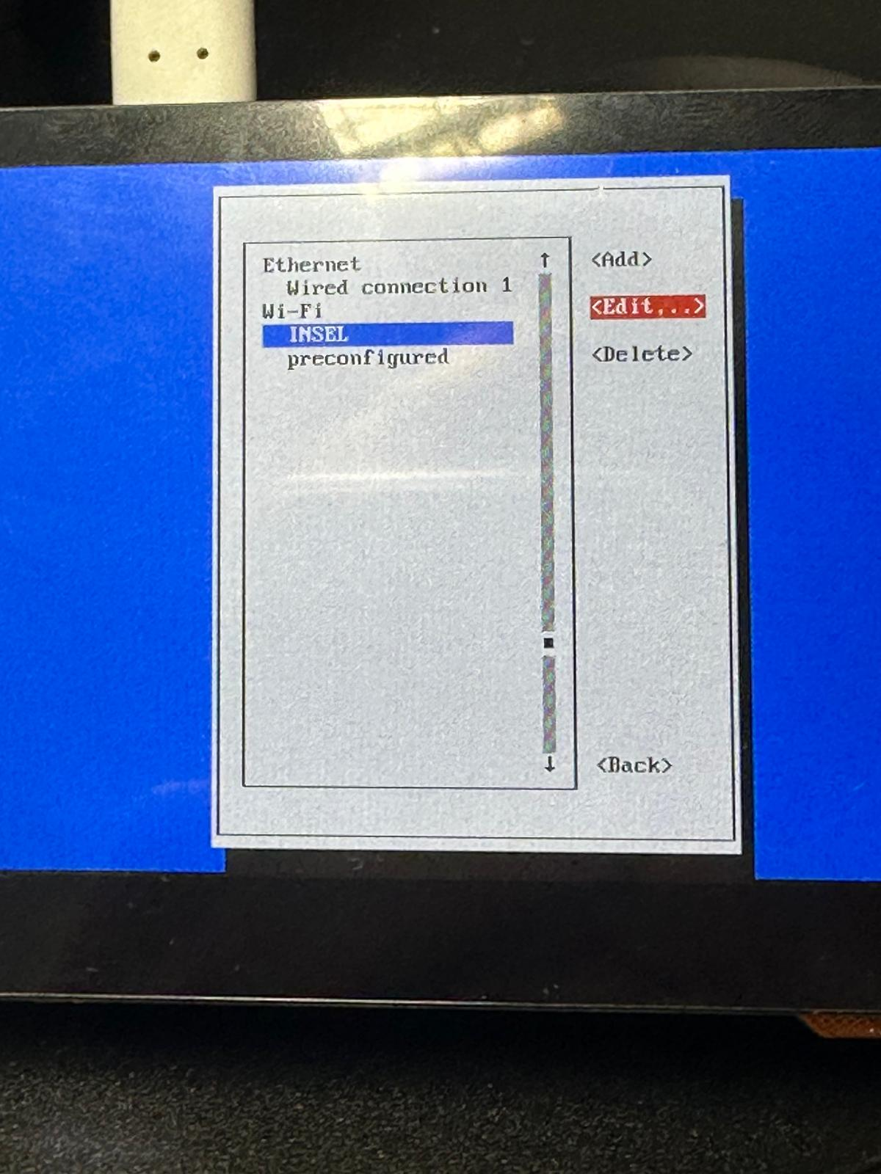
Hier angelangt wählen wir nun unser Netzwerk aus was wir vorhin hinzugefügt hatten. Dafür gehen wir runter zu unserem Netzwerk und wählen auf der rechten Seite „Edit“ aus und drücken „Enter“.

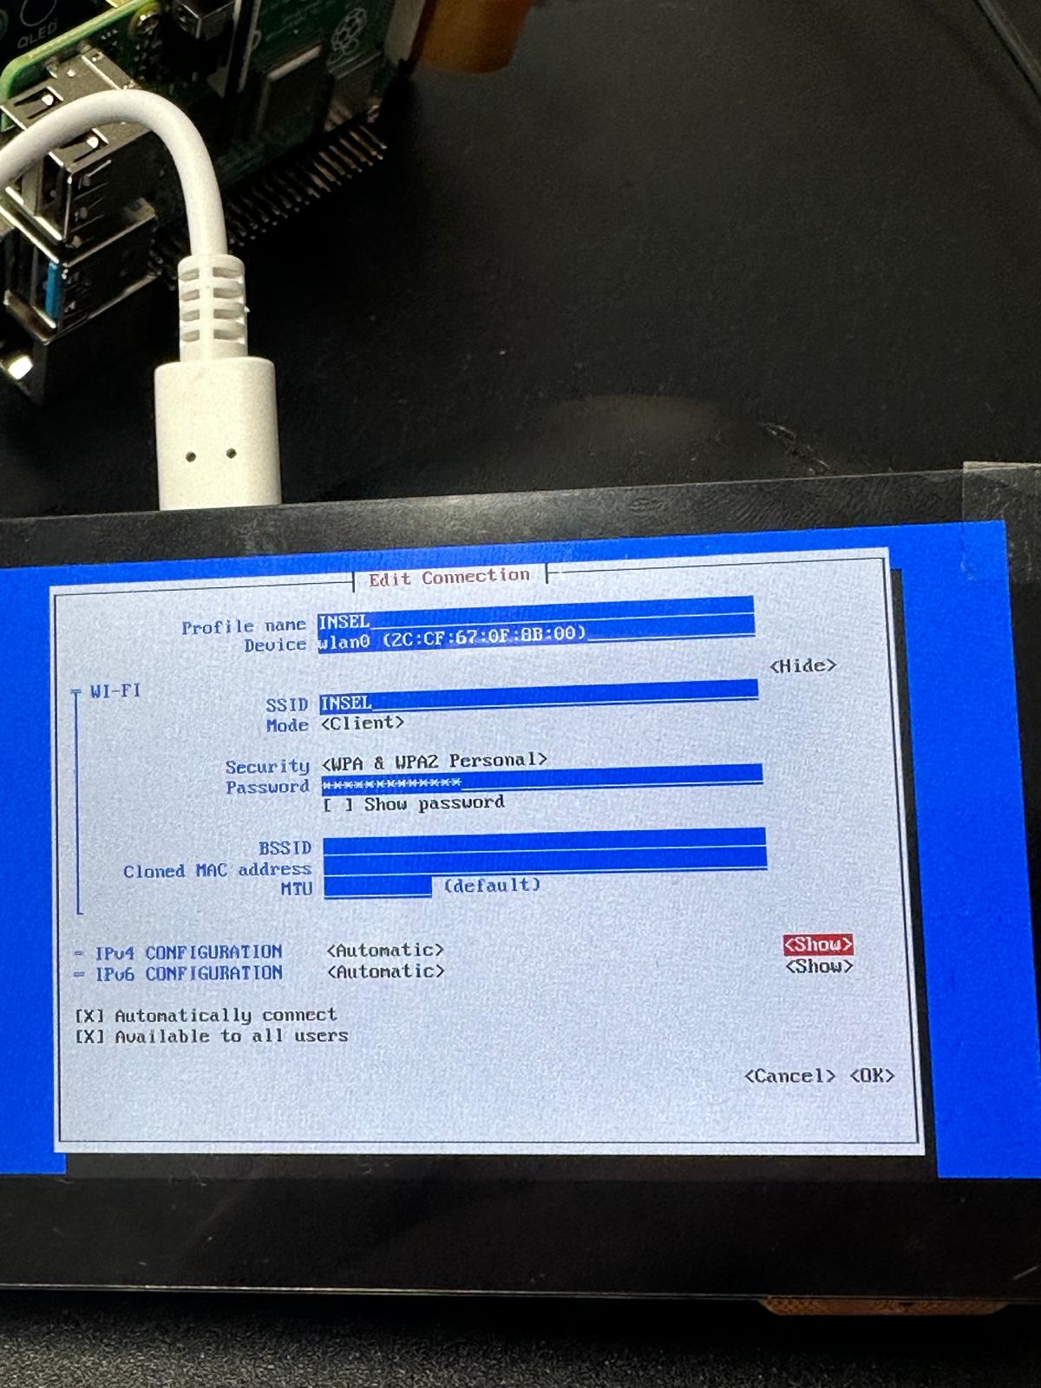
Hier gehen sie dann ein bisschen runter zu „IPv4 CONFIUGRATION“ und wählen rechts „Show“ aus.

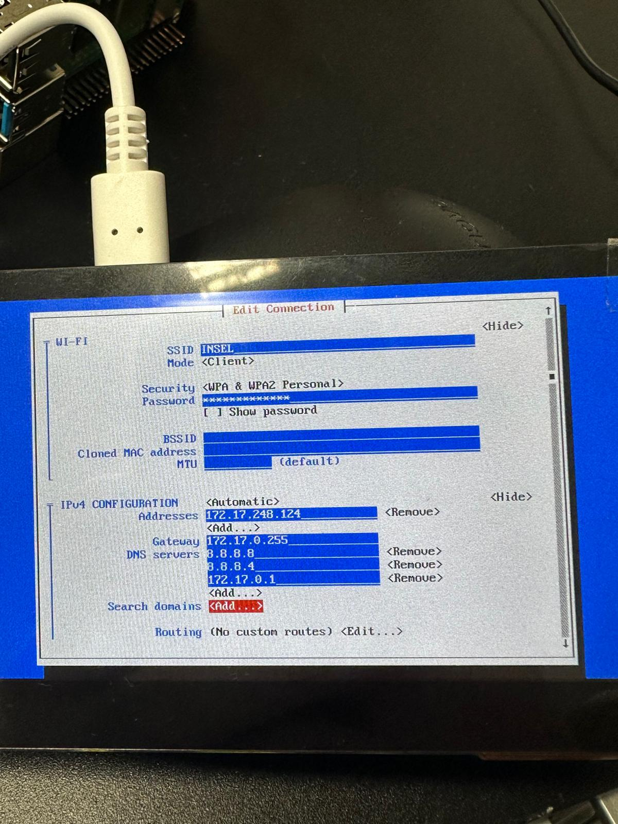
Dann gebe ich dort meine IP-Adresse, mein Gateway und meine 3 DNS Server ein die ich vom meinem Lehrer bekomme. Dann scrolle ich ganz runter und auf der rechten Seite wähle ich „OK“ aus und drücke „Enter“.
Nach diesen Einstellungen kann ich wieder zum Terminal zurückkehren.

SFTP Verbindung mit FileZilla
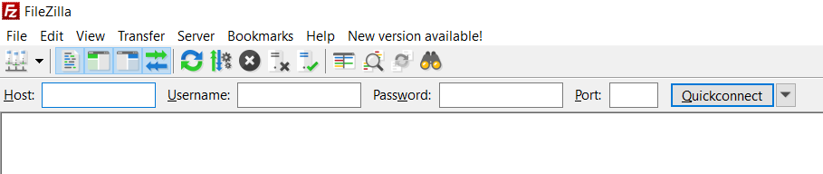
Um die SFTP Verbindung zu testen habe ich FileZilla geöffnet.
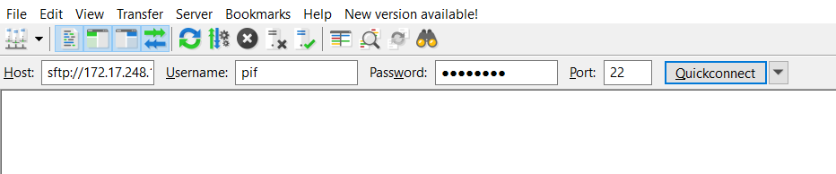
Dort habe ich dann meine Zugangsdaten eingeben.
- Bei „Host“ muss man „sftp://IP-Adresse“ schreiben.
- Bei „Username“ muss man den Namen des Benutzers schreiben, wie in diesem Fall „pif“.
- Bei „Password“ muss man das Passwort des Benutzers eingeben.
- Als letzten muss man die Port Nummer eingeben welche in diesem Fall „22“ ist.

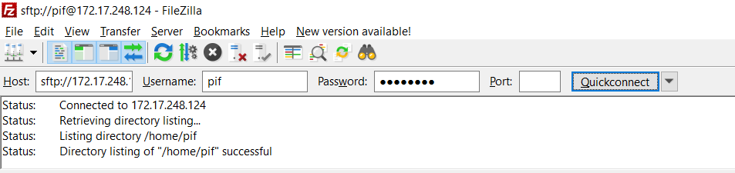
Und hier die Bestätigung dass die Verbindung mit SFTP auf mein Raspberry Pi funktioniert hat.

SSH Verbindung mit PuTTY
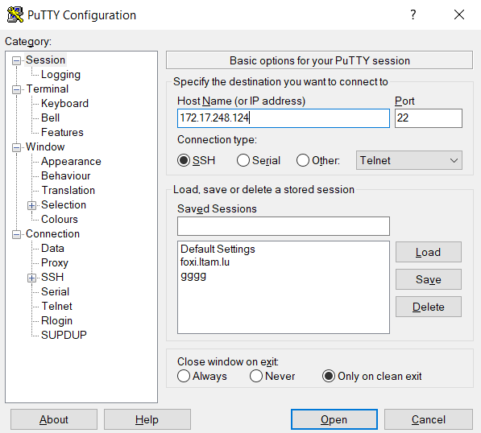
Um die Verbindung mit SSH zu testen habe ich Putty geöffnet.

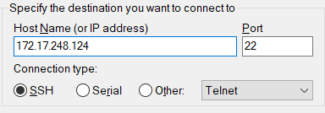
Dann habe ich auf der rechten Seite von Putty meine IP-Adresse von Raspberry eingegeben und bei „Port“ 22 eingeben.
Dann habe ich unten drunter als „Connection type“ SSH ausgewählt.
Als ich das erledigt hatte habe ich unten rechts auf „Open“ gedrückt.
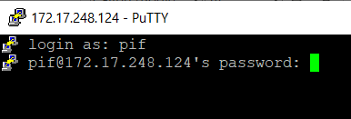
Dann hat sich der Terminal geöffnet.
Als login habe ich mein Benutzernamen eingeben welcher „pif“ ist.
Und als Passwort mein Passwort was ich bei der Installation von Raspberry angegeben hatte.

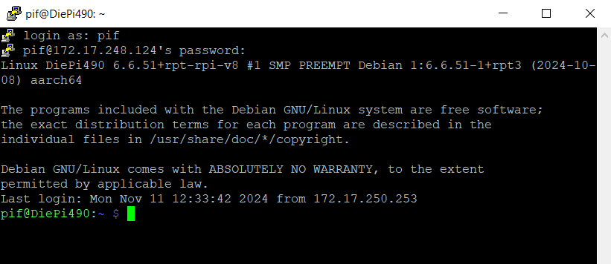
Und hier die Bestätigung dass die Verbindung mit Putty funktioniert hat.

Automatisches Starten der Webseite
Die nächste Aufgabe die Wir machen müssen ist dass, wenn wir den Raspberry Pi anschalten dass automatisch eine Webseite angezeigt wird.
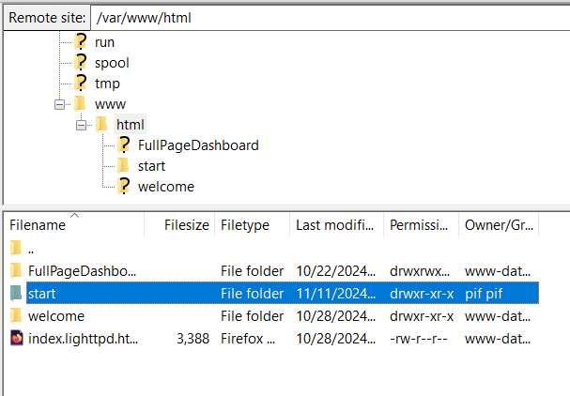
Deshalb gehen wir als erstes in FileZilla zu „/var/www/html/“ und erstellen dort den Ordner „start“.

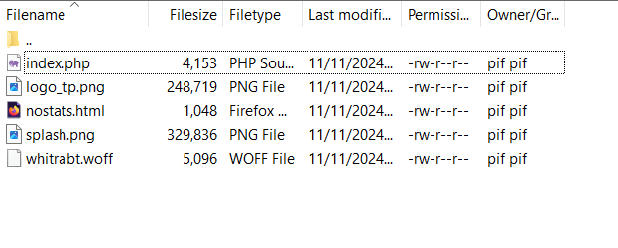
In den eben erstellten Ordner fügen wir jetzt die Dateien der Webseite ein die automatisch mit dem Starten von Raspberry Pi angezeigt werden soll.
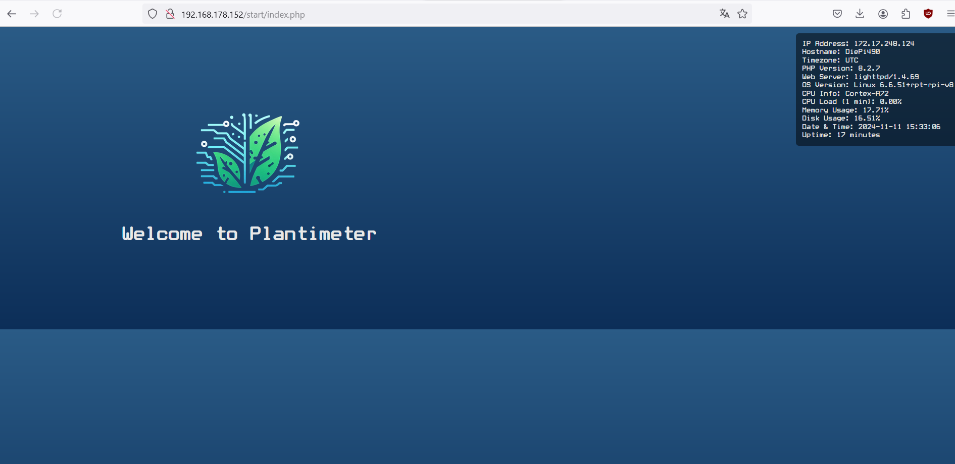
Wenn ich auf dem Laptop http://172.17.248.124/start/index.php eingebe dann wird die „Index.php“ Seite aufgerufen

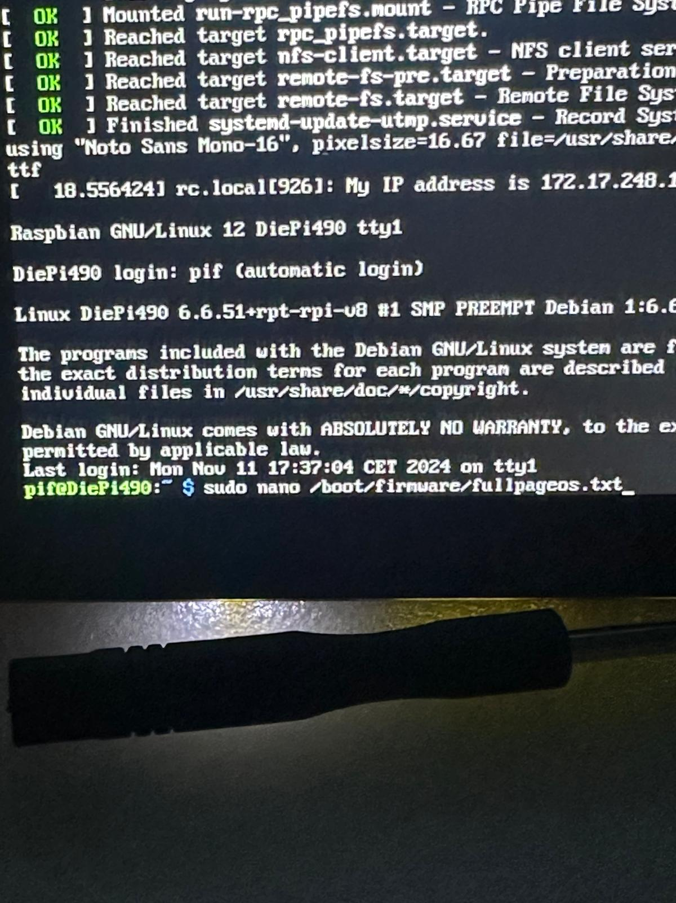
Damit die Mitgelieferte Webseite auch Automatisch mit dem Start von Raspberry Pi startet muss ich zuerst in das Verzeichnis „/boot/firmware/“ welches ich mit „sudo nano“ aufrufe. Dort drin öffne ich die Datei „fullpageos.txt“.

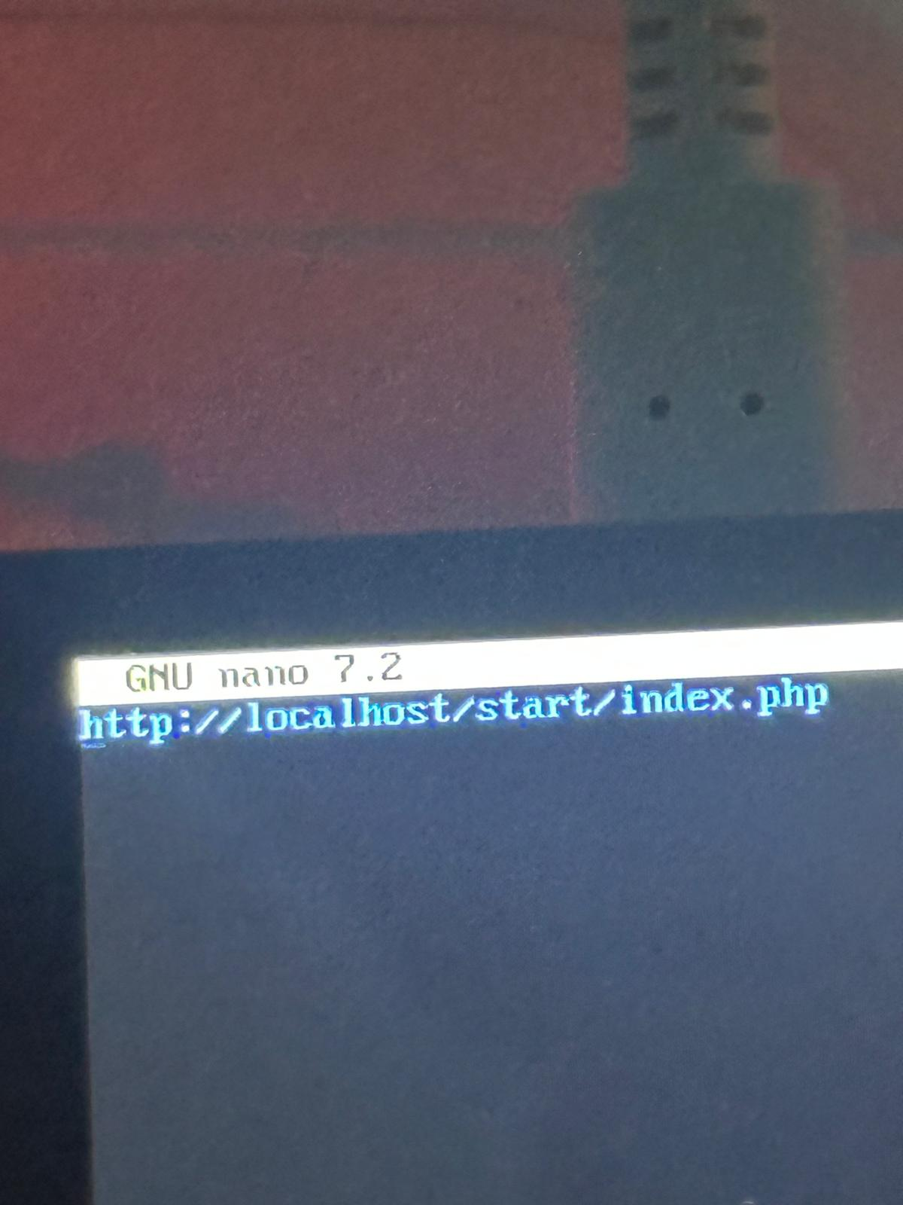
Dann füge ich hier den Pfad ein wo sich die Datei befindet mit der sich die Webseite Automatisch öffnet wenn ich Raspberry Pi öffne.
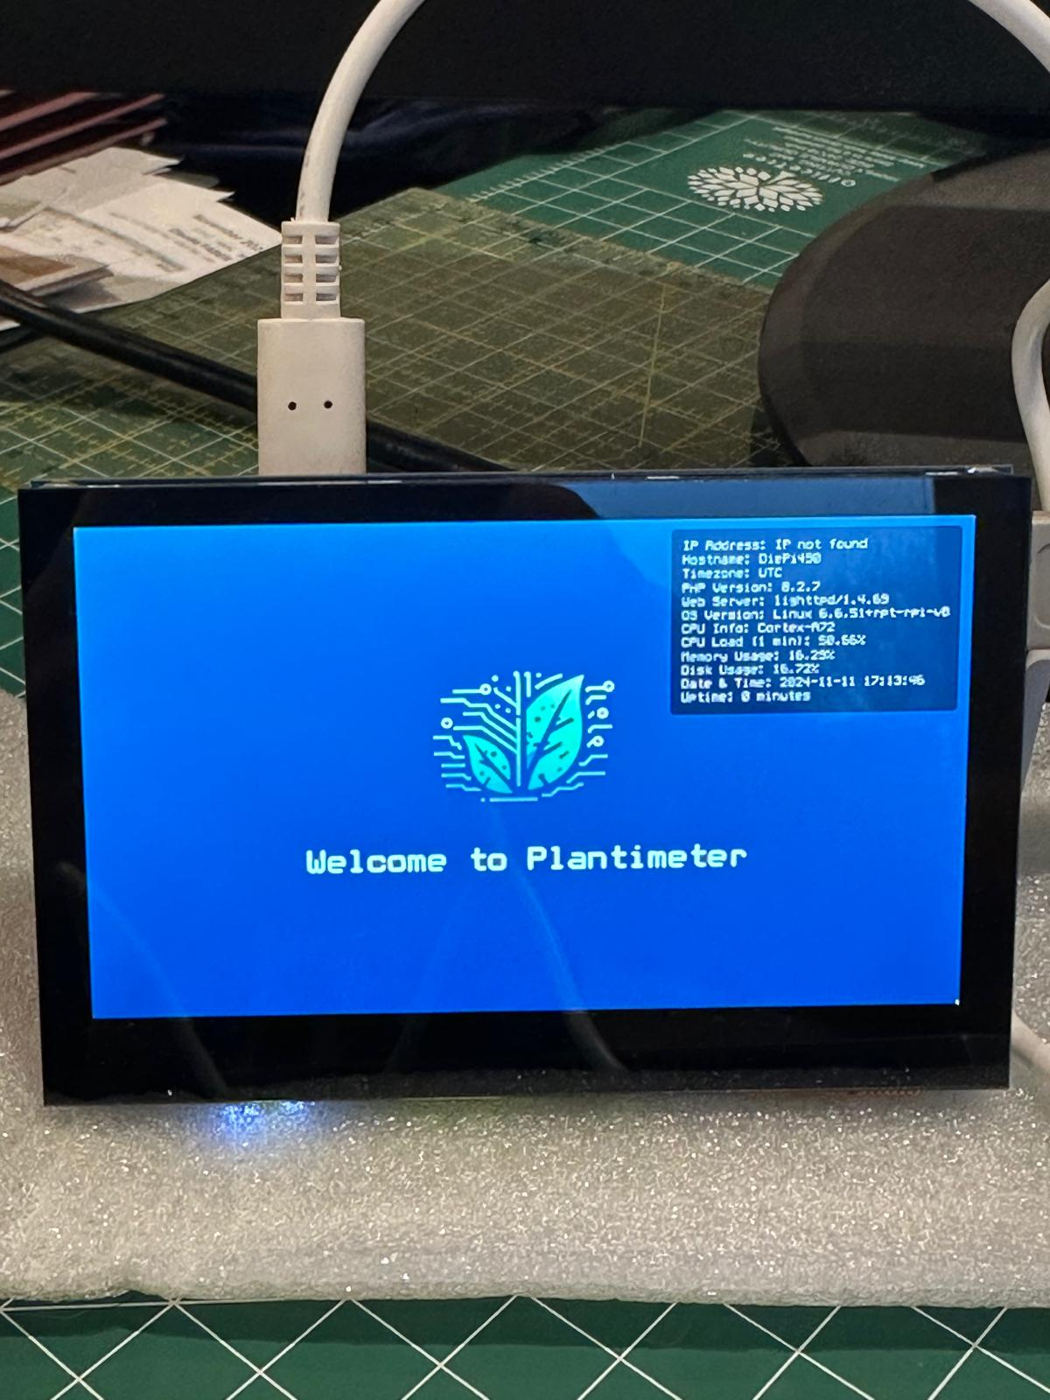
Anschließend habe ich mein Raspberry Pi Neugestartet. Als der Neustart abgeschlossen war, sah ich die Webseite die Automatisch gestartet wurde.

Dateien dem Benutzer www-data zuweisen
Als nächstes sollte ich den Eigentümer aller Dateien im Ordner „start“ auf den Benutzer „www-data“ setzen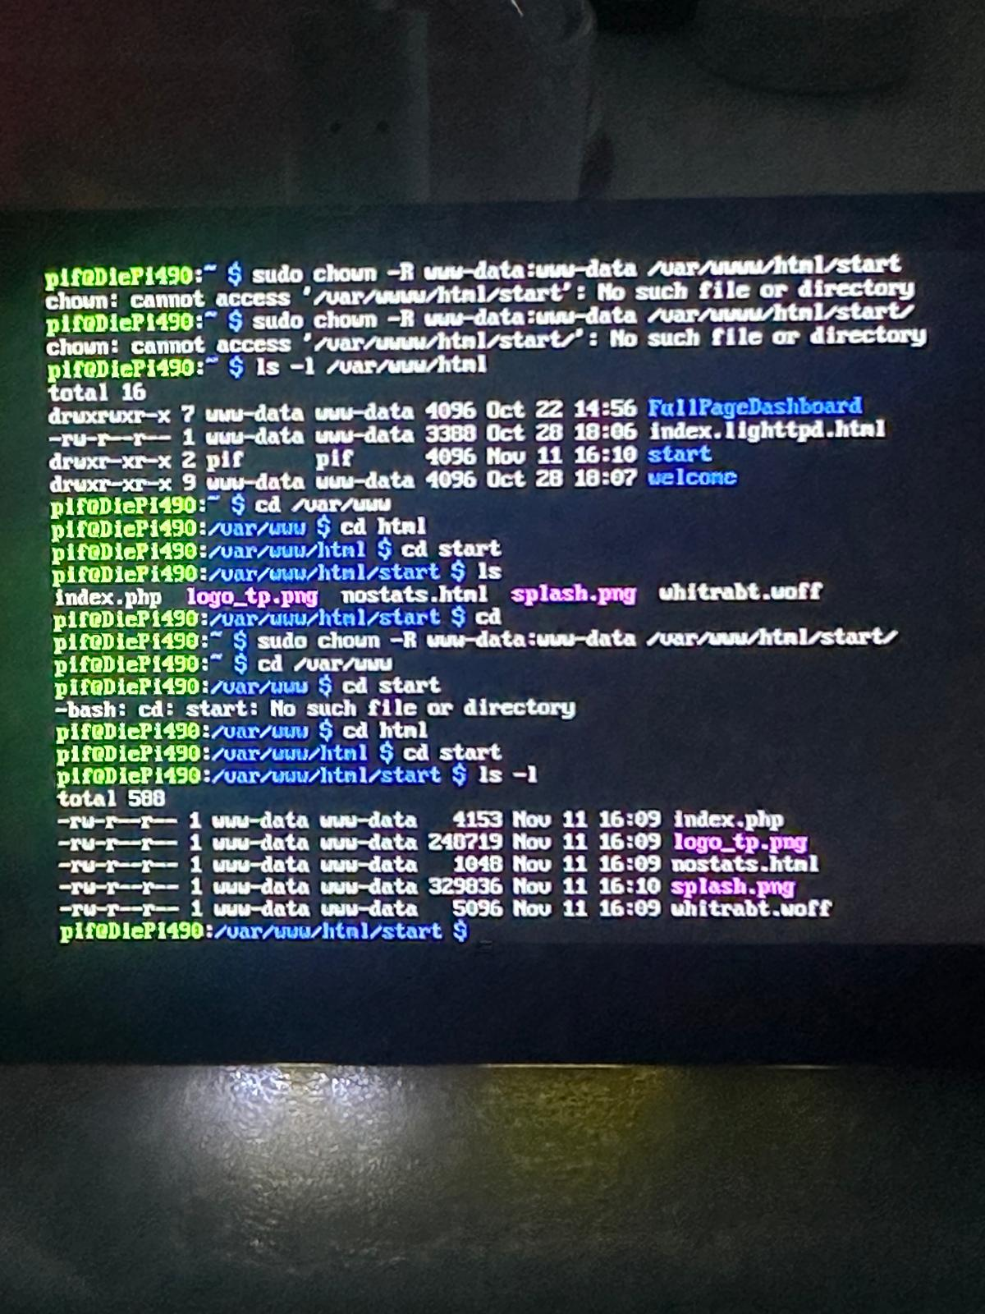
Dies habe ich mit dem Befehl „sudo chown -R www-data:www-data /var/www/html/start/“ getan.

Aktualisieren der Softwarepakete
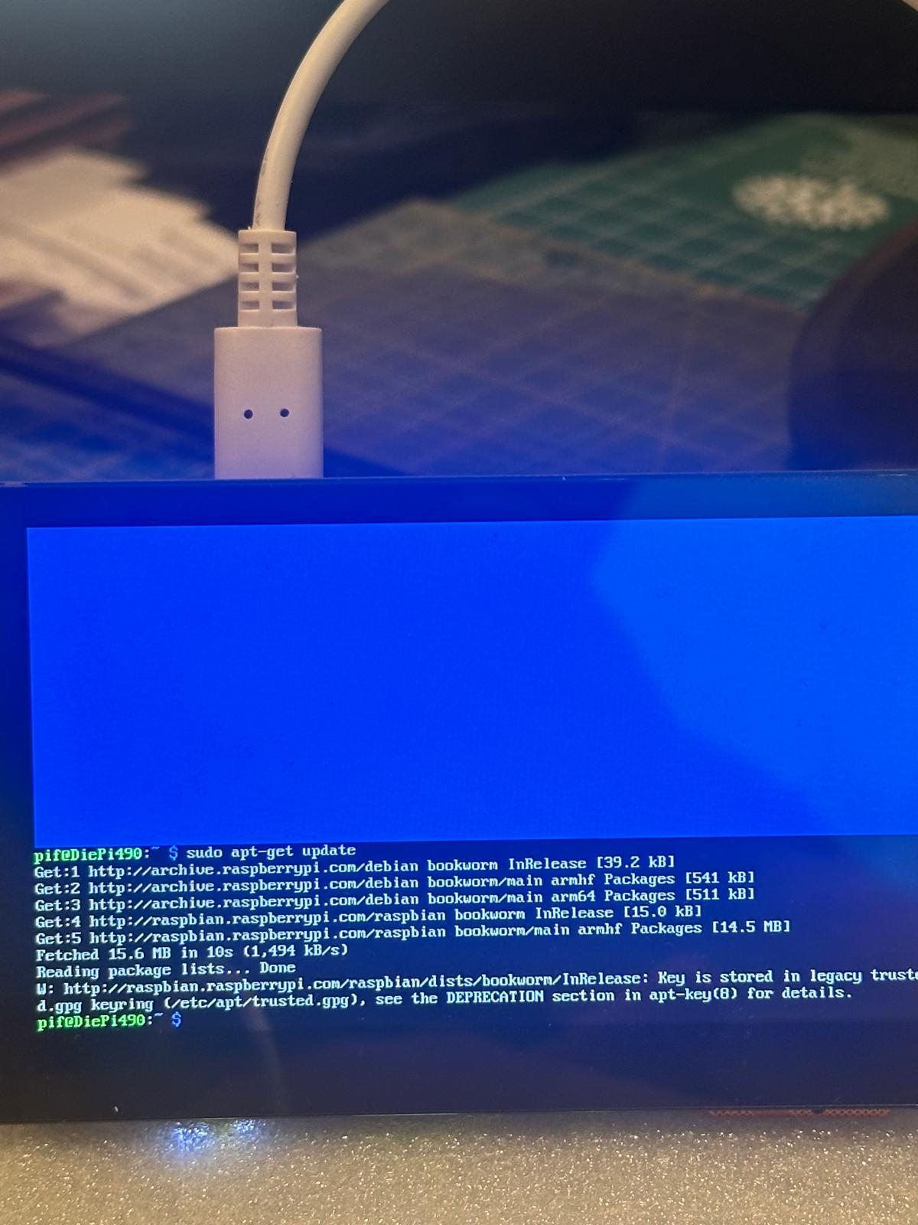
Und zum Schluss kann ich mit dem Befehl „sudo apt-get update“ alle Softwarepakete auf die neuste Version aktualisieren.

Netzwerküberwachungstool installieren
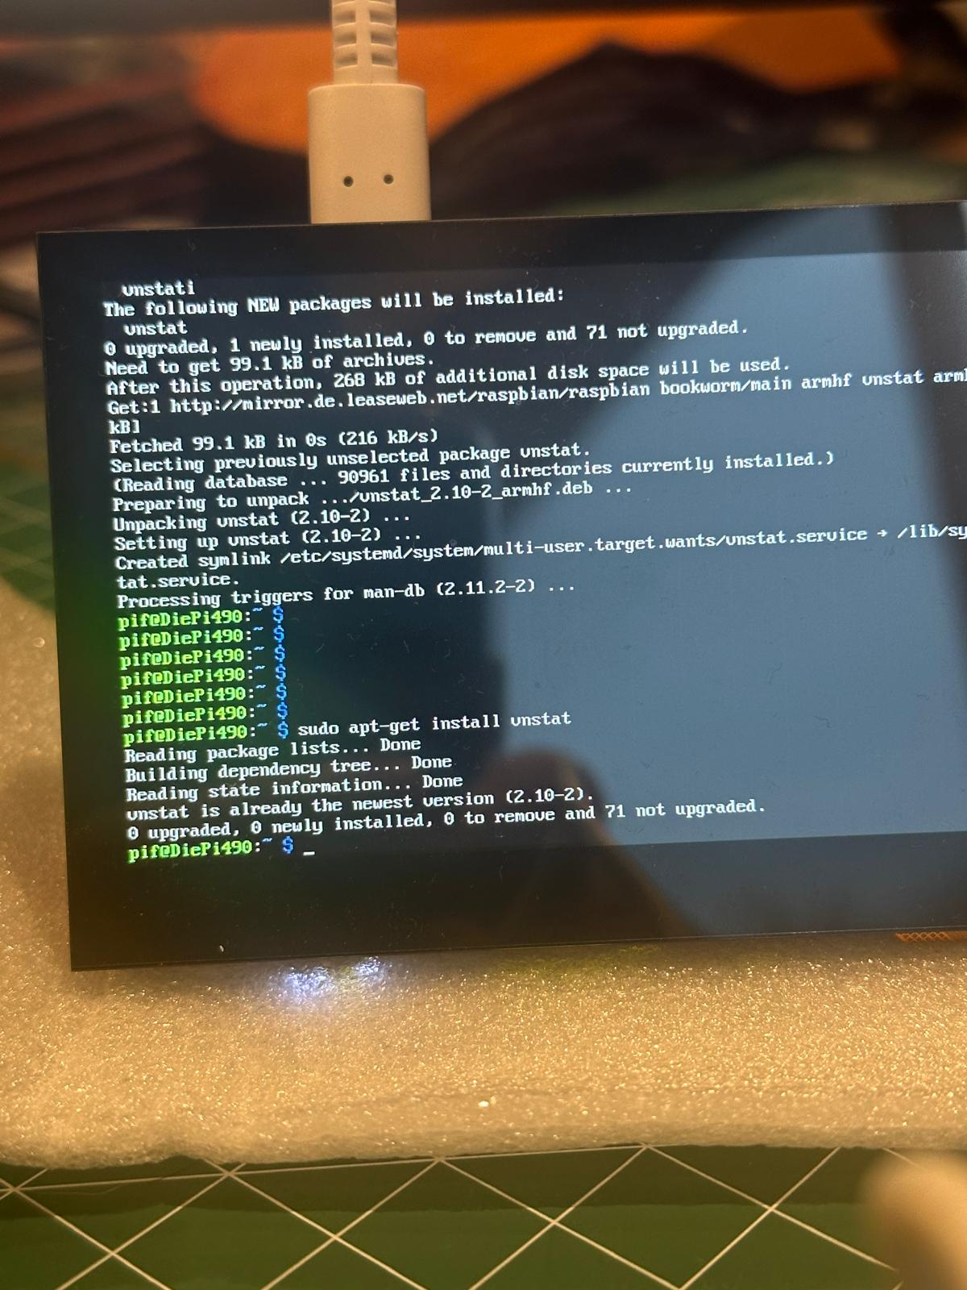
Als nächstes möchte ich noch ein Netzwerküberwachungstool installieren dies mache ich mit dem Befehl „sudo apt-get install vnstat“.
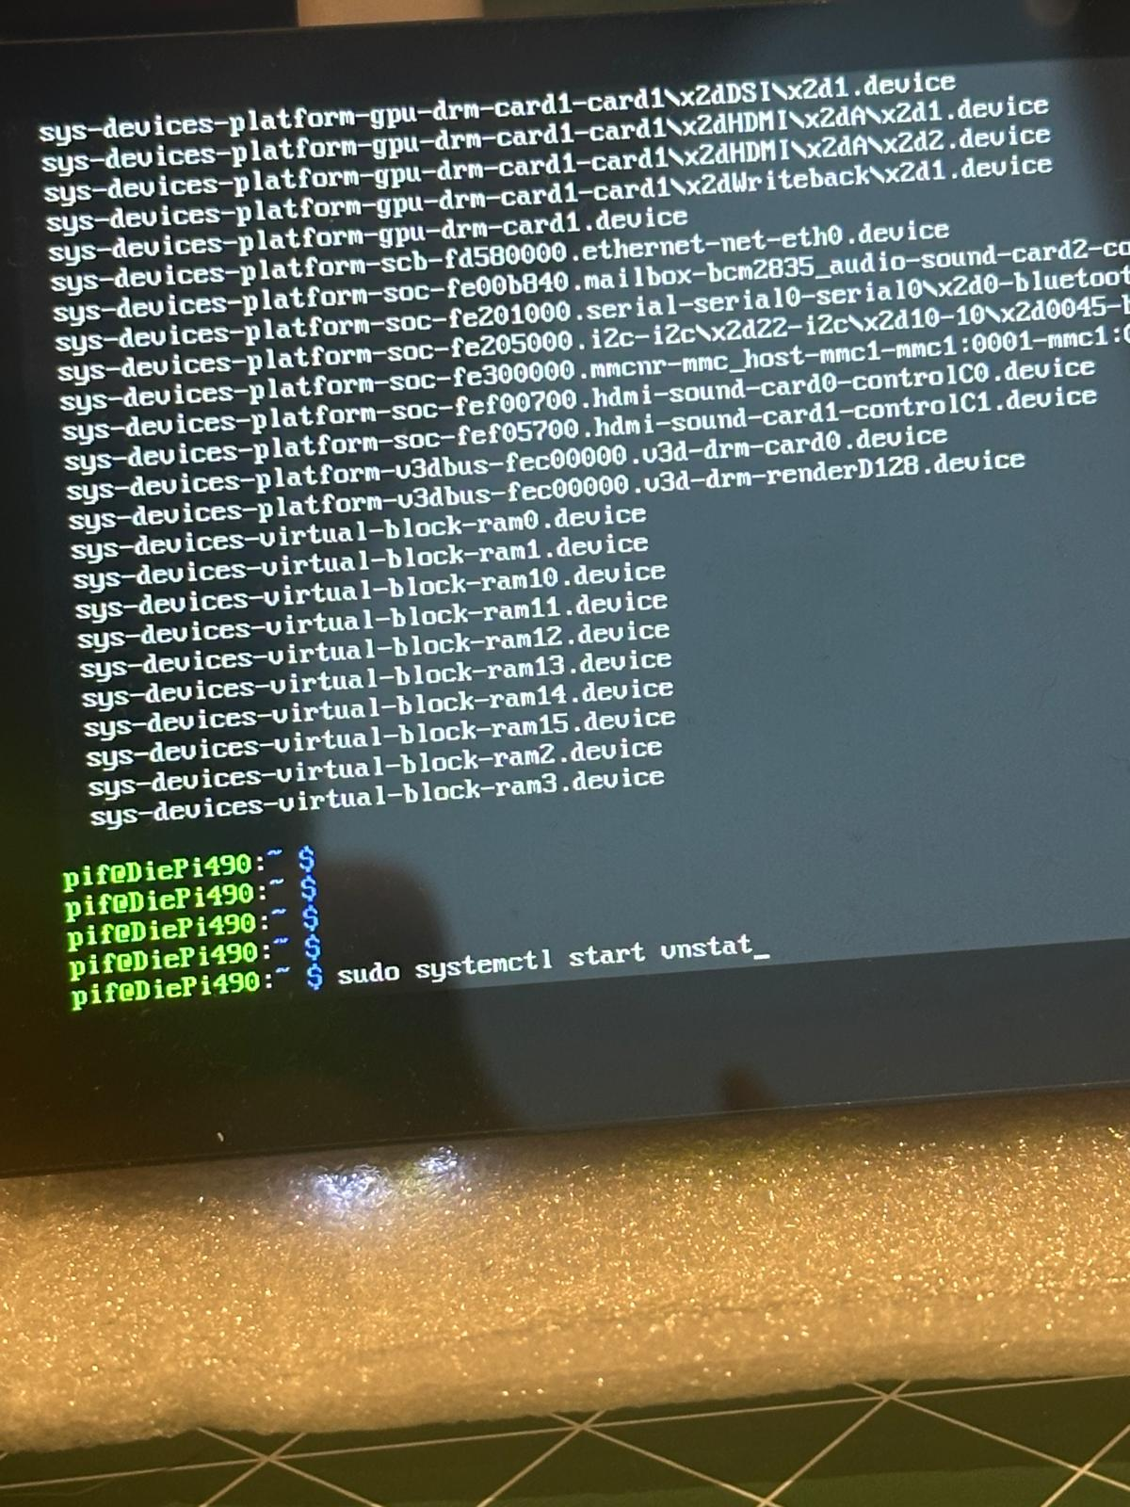
Mit diesem Befehl starte ich anschließend „vnstat“.

Passwörter im Passwortmanager speichern
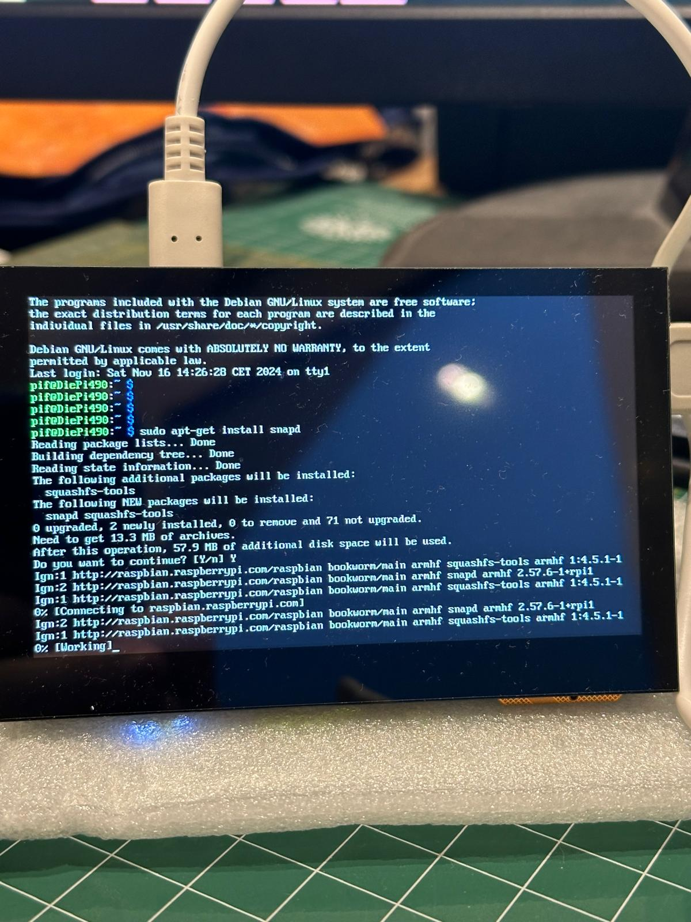
Mit dem Befehl „sudo apt-get install snapd“.

